ALUNO (A): ________________________________________ DATA:03 /09/ 2020.
PROFESSORA: _____________________________________
MATERNAL II
FAÇA O CONTORNO DA LETRA N,DEPOIS ESCREVA NO QUADRO.

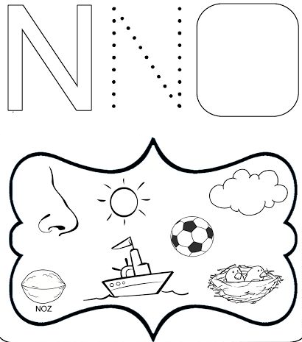
PINTE TODOS OS DESENHOS CUJO OS NOMES INICIAM COM A LETRA N.
PINTE OS OBJETOS QUE COMEÇAM COM A LETTRA N.

ALUNO (A): ________________________________________ DATA: 03 /09/ 2020.
PROFESSORA: _____________________________________
MATERNAL II
VAMOS CUBRAR O PONTILHADO .
